**Петр Ершов - создатель «Конька-Горбунка»**

К 210-летию со дня рождения Петра Ершова

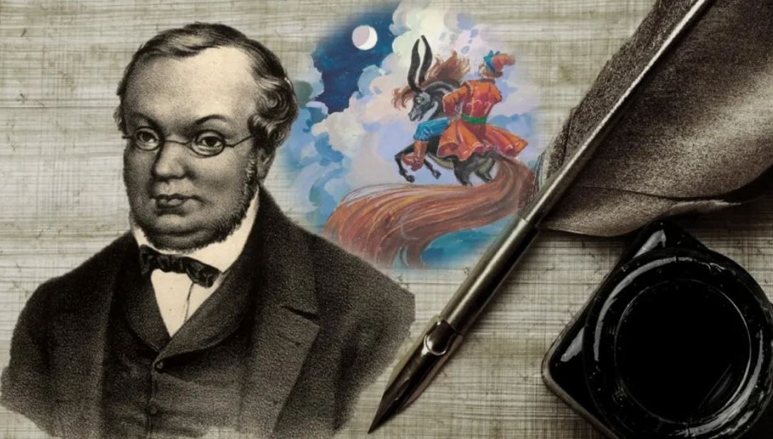

***Имя Петра Павловича Ершова прежде всего ассоциируется с единственной, но поистине бессмертной сказкой в стихах — «Коньком-Горбунком». Однако жизнь и творческий путь этого писателя заслуживают более пристального внимания.***

**Биография Петра Ершова**

Родился Петр Павлович 6 марта 1815 года в небольшом селе Безрукове Тобольской губернии. Его детство прошло в Сибири, вдали от столичной литературной жизни. Семья Ершовых принадлежала к числу гражданских чиновников, что позволяло им обеспечить детям достойное образование. Детские впечатления, суровая красота сибирской природы, народные предания и сказки, услышанные от крестьян, оказали огромное влияние на формирование личности будущего писателя и стали источником вдохновения для его творчества. Первоначальное образование Петр получил в Тобольской гимназии, после окончания которой в 1831 году поступил на философско-юридический факультет Петербургского университета. Именно в студенческие годы проявился его литературный талант. В университете он познакомился с русской литературой, посещал лекции известных профессоров и начал писать стихи и прозу. Важным событием стало его знакомство с профессором П. А. Плетневым, который впоследствии сыграл роль наставника и покровителя молодого писателя.

Приближающееся окончание университета было связано с проблемами: его отец не смог получить желаемую должность в столице, поэтому семья переехала в Тобольск. Там Ершов служил учителем гимназии. С 1844 года он — инспектор, а с 1857 года — директор гимназии и дирекции училищ Тобольской губернии; в 1859 году — уже статский советник. Ершов инициировал открытие женских школ в нескольких населенных пунктах, а также «Общества вспомоществования студентам Тобольской губернии».

Писатель был инициатором создания любительского гимназического театра, где занимался режиссурой. Написал для театра несколько пьес.

Весной 1862 года Ершов подал в отставку, а через семь лет скончался в Тобольске.

У Петра Ершова было несколько браков, в которых родились 15 детей, до совершеннолетия дожили только четверо.

**Сказка Ершова «Конек-Горбунок»: история создания, сюжет, цензура**

Наибольшую известность Ершову принесла сказка «Конек-Горбунок», написанная 19-летним писателем в 1834 году. Известно, что впервые произведение было прочитано на публике профессором русской словесности Петром Плетневым во время одной из лекций. Он зачитал с университетской кафедры отрывок из «Конька-Горбунка» и назвал студентам автора сказки — их сокурсника Петра Ершова, сидевшего в аудитории. Другой отрывок из «Конька-Горбунка» появился в мае в «Библиотеке для чтения» (1834, том третий), а в октябре 1834 года сказка Ершова вышла отдельным изданием.

Успех «Конька-Горбунка» был ошеломительным. Сюжет сказки прост и увлекателен: крестьянский сын Иван благодаря волшебному Коньку-Горбунку проходит через множество испытаний, обманывает коварного царя и в итоге обретает счастье и любовь. В сказке переплетаются фольклорные мотивы, элементы сатиры и социальной критики. Ершов высмеивал пороки общества, бюрократию и невежество, показывая превосходство простого народа над властями.

Интересно, что одну из первых оценок сказки Ершов получил от Александра Пушкина, который, послушав первую часть произведения, в шутку сказал, что ему теперь в этом жанре делать нечего. Поэт отредактировал некоторые строки, внеся свой вклад в создание шедевра. По другой версии, Пушкин не просто внес правки в текст, но и подсказал Ершову сюжет сказки, а также написал несколько первых строк (по этой причине некоторые ученые приписывают эту сказку перу Александра Сергеевича). Еще одна легенда гласит, что «Конек-Горбунок» появился после того, как Ершов вдохновился сказками Пушкина.

Петр Павлович несколько раз переписывал свою знаменитую сказку. В окончательной редакции она вышла через 18 лет после первой публикации. При этом ее пытались запретить несколько раз. Из первого издания 1834 года по требованию цензуры было исключено всё, что могло быть интерпретировано как сатира в адрес царя или церкви.

В 1843 году сказка была запрещена к переизданию полностью и в следующий раз была опубликована только 13 лет спустя. Претензии к этому произведению имела и советская цензура, а в 2007 году татарские активисты потребовали проверить книгу на экстремизм из-за высказываний царя, в которых существительное «татарин» употребляется в качестве ругательного слова.

*В 2021 году на экраны вышел полнометражный игровой фильм «Конек-Горбунок» режиссера Олега Погодина. Этот фильм стал самым масштабным и технологически продвинутым проектом в истории экранизаций сказки Ершова. В фильме использовали современные компьютерные спецэффекты для создания фантастических персонажей. Конька-Горбунка, которого нарисовали с использованием технологии motion capture, озвучил Павел Деревянко. Ивана сыграл Антон Шагин.*

*Фильм вызвал неоднозначную реакцию у зрителей и критиков. Многие отметили впечатляющие визуальные эффекты и игру актеров, но раскритиковали ленту за вольное обращение с оригинальным сюжетом и упрощение характеров персонажей.*

**Что еще написал Петр Ершов**

После оглушительного успеха «Конька-Горбунка» Ершов не оставил литературную деятельность, но не смог повторить свой первый триумф. Петр Павлович сочинял сказки, повести, стихи и пьесы, работал над научными трудами по педагогике. Он интересовался народными сказаниями Сибири, которые стали основой множества его произведений. К сожалению, многие его сочинения были утеряны.

Среди наиболее известных произведений Ершова можно отметить еще драму «Фома-кузнец», посвященную крестьянской жизни, и повесть «Сибирский казак».

«Сибирский казак» — старинная быль о молодом сибирском казаке, который был вынужден оставить жену и по приказу атамана «идти на киргизов войною». В 1842 году первая часть баллады, переработанная и положенная на музыку, стала строевой песней Второго Сибирского Казачьего полка. Песня вошла в репертуар многих исполнителей, в частности Надежды Бабкиной.

Ершов работал также в драме и прозе. Для театра в Тобольске он написал «драматический анекдот» «Суворов и станционный смотритель» и другие пьесы: «Сельский праздник», комическую оперу «Якутские божки», «Черепослов». В конце 1850-х годов Ершов опубликовал большой цикл повестей «Осенние вечера», похожих по композиции на произведения Антония Погорельского и Николая Гоголя.

**Интересные факты о Петре Ершове**

* У родителей писателя было 12 детей, но из них выжили лишь сам Петр Павлович и один из его братьев. В детстве семья часто переезжала из-за характера работы отца, который был становым приставом.
* Поэт умел играть на флейте и клавесине.
* К учебе Ершов относился довольно поверхностно. Он не знал ни одного современного иностранного языка, что для образованного человека тех лет казалось невероятным. Тем не менее писатель окончил Санкт-Петербургский университет в возрасте всего 20 лет.
* Долгие годы он работал учителем и преподавал латынь, словесность и философию.
* Одним из учеников Ершова был великий русский химик Дмитрий Иванович Менделеев. Падчерица Ершова стала женой Менделеева.
* Один из литературных критиков того времени Белинский отзывался о произведениях Ершова нелестно. «Русские слова есть, а русского духа нет», — говорил он.
* Родное село Петра Ершова (Безруково) переименовано в Ершово в 1960 году. В честь писателя также назвали пединститут в Ишиме и улицу в Тобольске.
* В одном из произведений Ершова есть безобидный персонаж по фамилии Сталин. Это произведение в Советском Союзе не публиковали до 1984 года.
* Свои произведения Ершов иногда подписывал псевдонимом «Житель Тобольска».

Источник: <https://yamal-media.ru/narrative/petr-ershov>